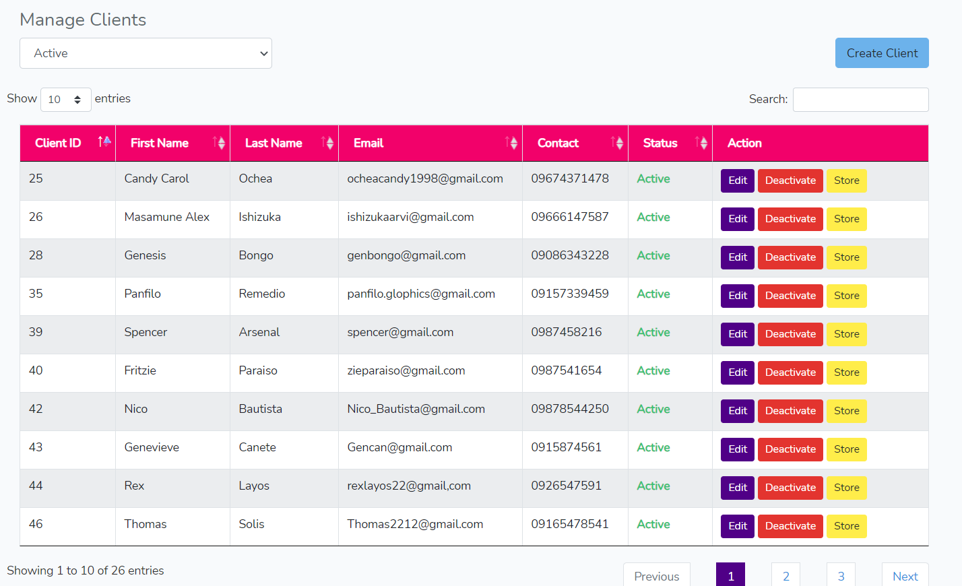

1. Kuwang ug column para Address, ma view niya ang address, pwede ra naay column then “View Address” nga clickable aron dili na mudako ang table. and ig edit sd walay address na ma edit.

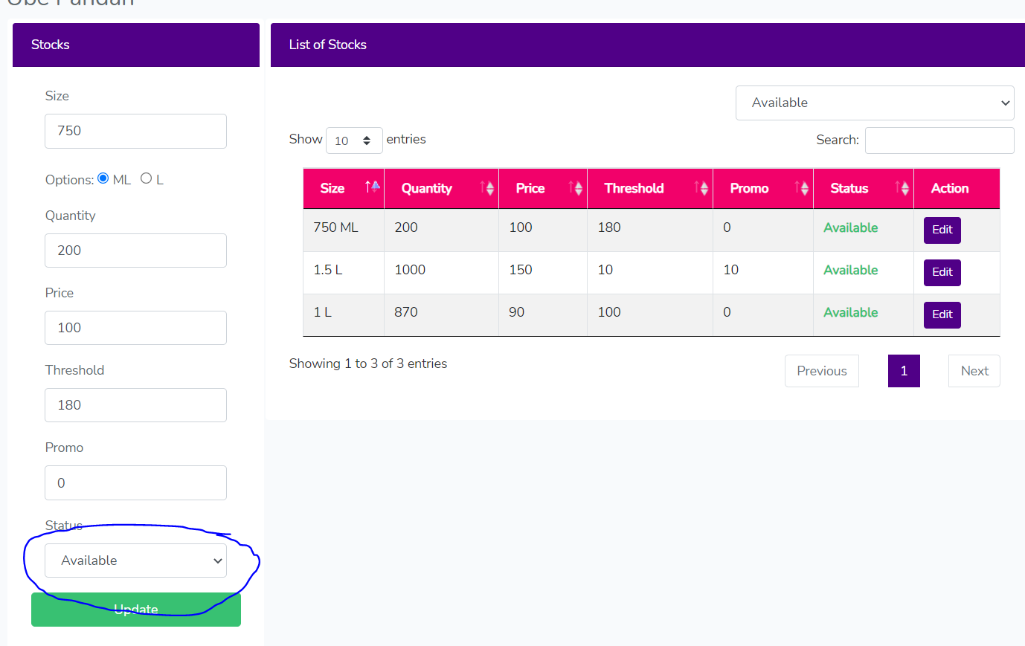

1. Dili na “unavailable” but “Phase out” na siya and if phase na ang tanan products dira sa kilid, kanang tulo for example ma phase out na siya kay dapat pud ang “Mother product” ma phased out kay gi try nako ug unavailale ang tulo pero ang mother product ddto sa main product page kay available gehapn. And if ever mag add ug new product size dira unya i”phase out niya ang status” naay error message na dili ma add ang product and dili dj siya ma add like “You cannot add a phased out variation. Please change status into available.”

Please sd kog change sa price label into “UNIT PRICE” all labels should be in unit price

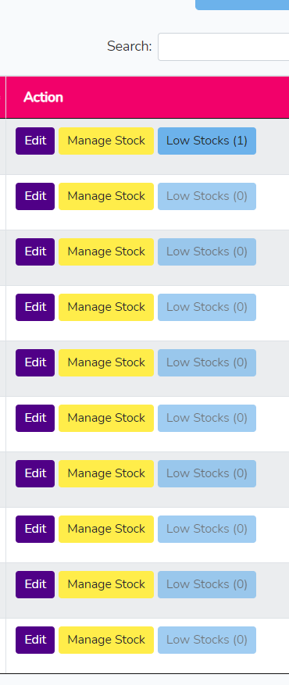

1. Papuno kog Out of Stocks button

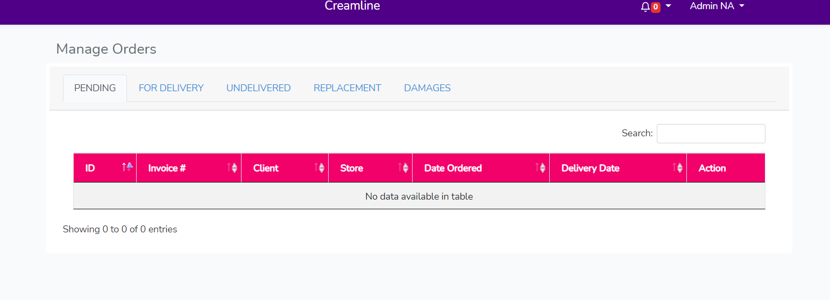

1. Ang action dapat naa nay ACCEPT/DECLINE then ig accept ana makita ang products with its SKU. Ang kanang store column ilisan nag “Delivery Details” kay naa nay clickable dira nga “View details” wherein makita niya ang Store Name, Store Location, ug Store Address. Tang tanga na ang Delivery date kay wala manay delivery date pa.   
     
    If i-decline niya ang order, adto siya sa ORDER’s REPORT nga naay declined ang Category --- “DECLINED” na title ara ma store mga declined orders -- makita what date siya gi decline.

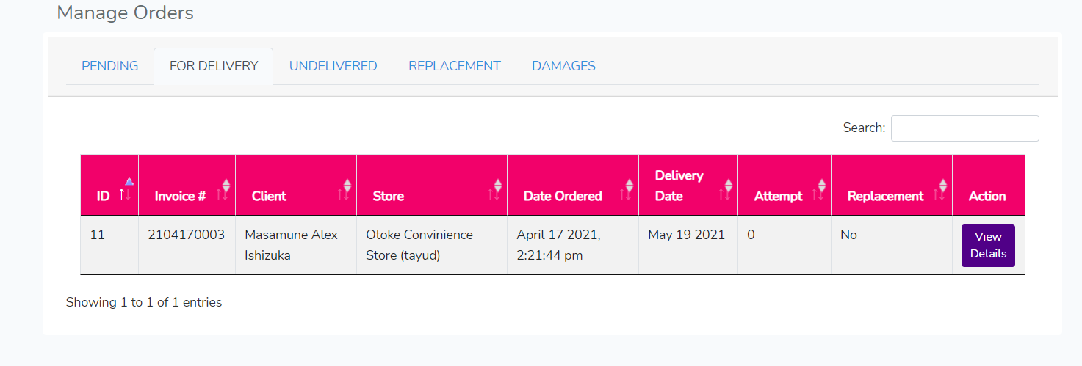

1. Same gehapn sa pending, Ang store column ilisan ug Delivery details, then sakto nana ang Delivery date dira. Same gehapn

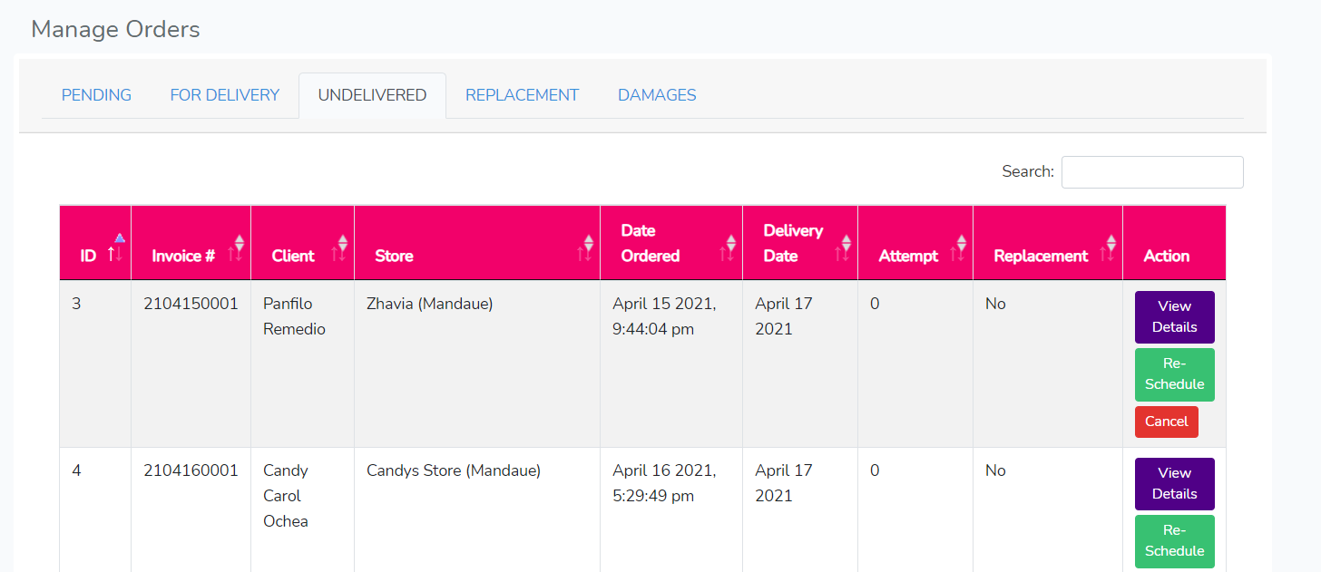

1. Same gehapn store kay mahimong delivery details. If reschedule, maadto balik sa for delivery then if ma cancel kay adto dayun sa katong bag-ong tab sa order’s report “CANCELLED”. Adto siya ma store ang data.

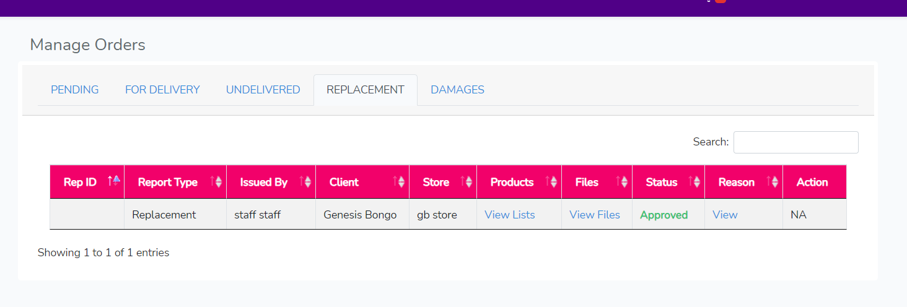

1. Ayaw lang ni i-store ang data diri after mo take ug actions. Replacement button ang na approved na order, adto ranis Order reports. If i-decline gni then adto gehapn sa “DECLINED” tab papunta.

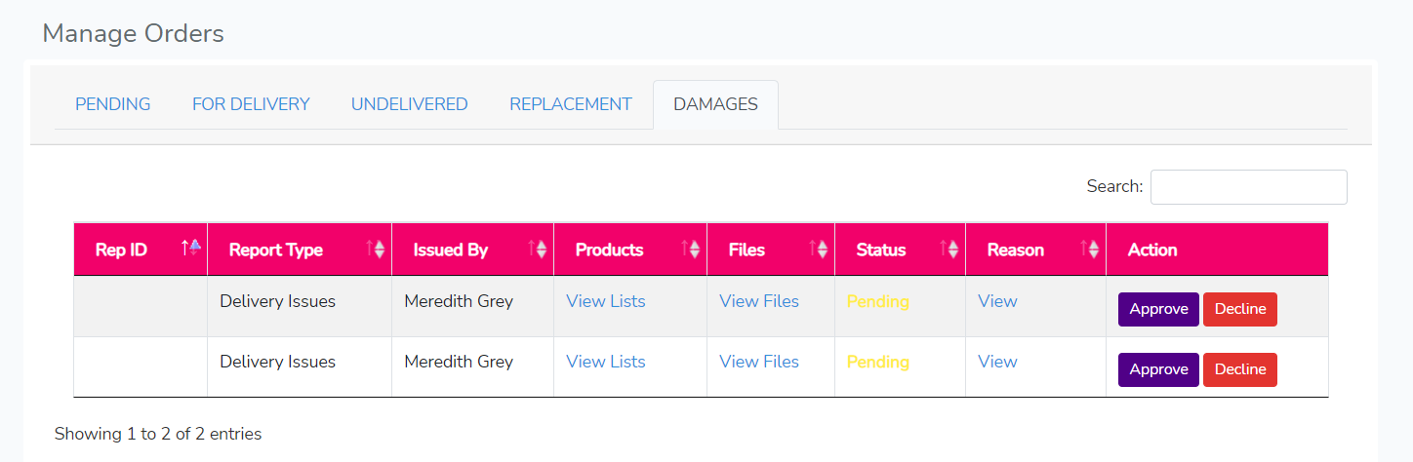

1. Dmg ID unta na dili Rep ID then “Confirm” dili approved. If ma confirm adto na siya sa “Order’s Report” nga DAMAGES adto ma save, then if ma decline kay wala, dili ra siya ma save kay dili mani transaction. Mawala ra siya diha ma delete.

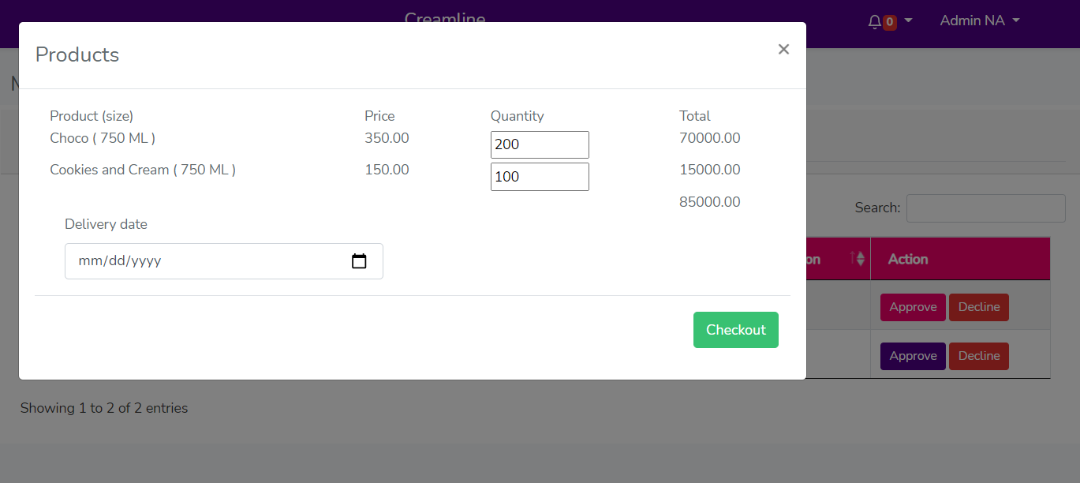

1. Tang tanga delivery date sa “confirm” sa damages kay dili mani ideliver. Records raman ni”.

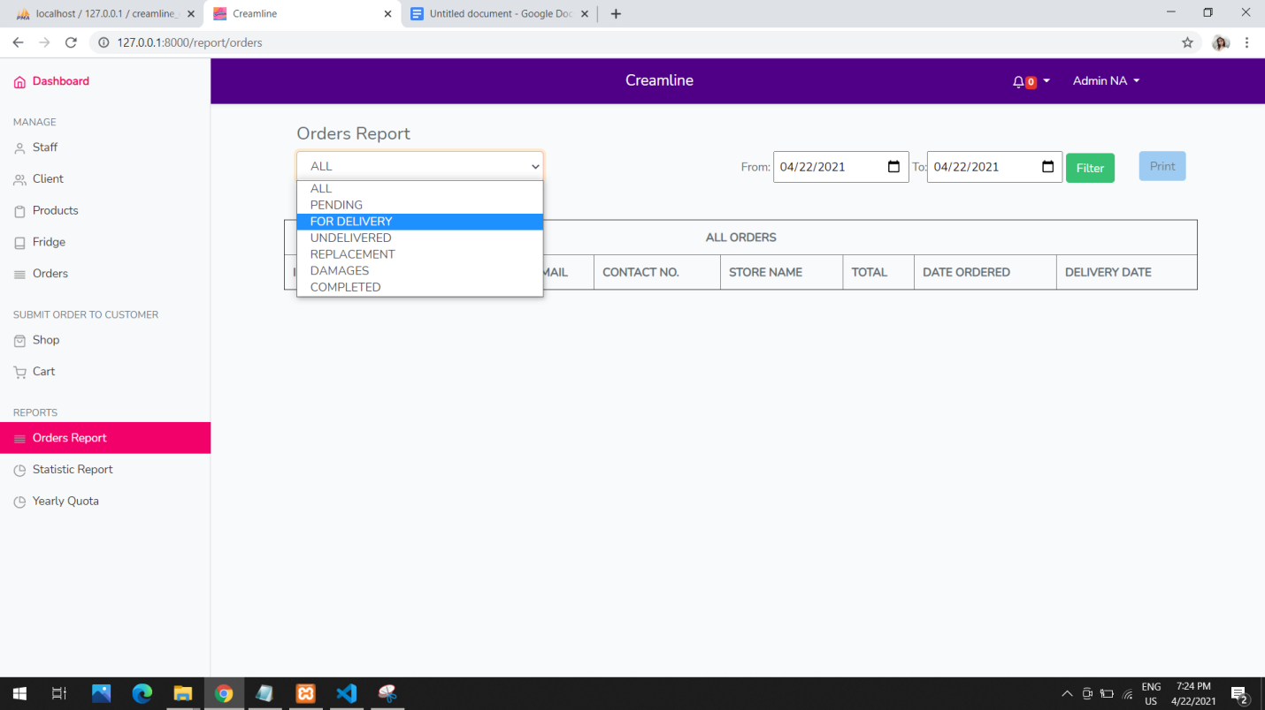

1. Ang sorting kay, PENDING, FOR DELIVERY, UNDELIVERED, REPLACEMENT, DAMAGES, COMPLETED, DECLINED, (New category, katong diri masud mga declined orders from pending and replacement), CANCELLED (cancelled order gikan undelivered list)  
     
   SEarch button kulang ari: Invoice Number, Client, ug Staff ang ma search diri

Ang format diri sir pa table rasad, dili nang ani nga murag printable siyag nawng. Ang columns kay “INVOICE NUMBER”, “DATE OF TRANSACTION”, “CLIENT”, “STAFF”, “DETAILS”

Sulod annag details naay clickable nga “VIEW DETAILS” ara nana ma view ang kana nga format kaning nang ani na format

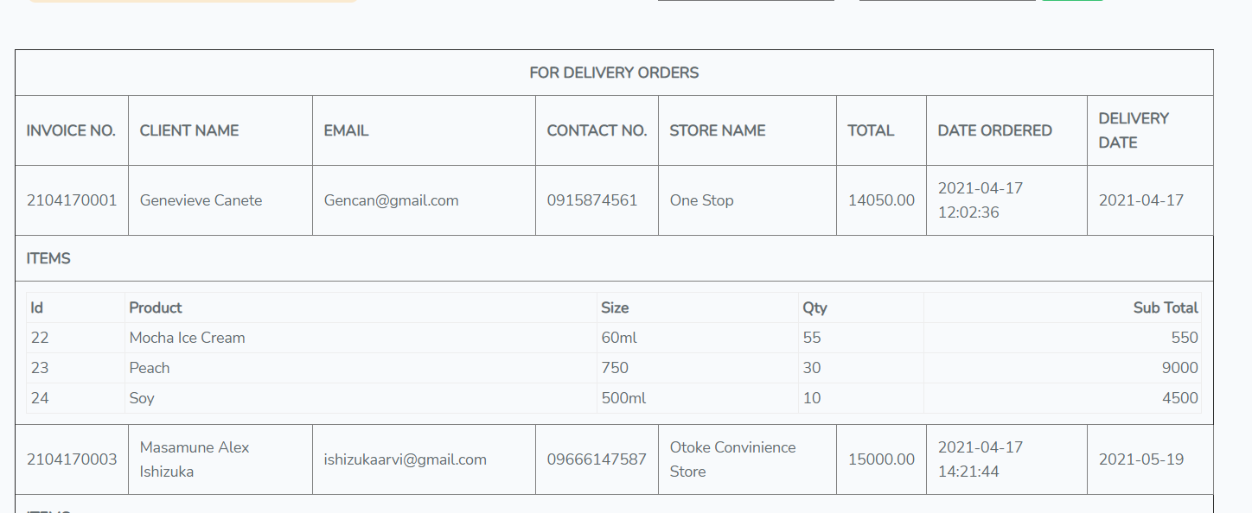

-Ang pending, replacement, ug damages diri wala delivery date mugawas. Adto na sa completed mang gawas ng mga delivery date.

-Ang declined kay naay date kanus-a siya gi cancel.

Kay ana to among panelist nga dili ni siya sakto format sa order’s report, dapat daw murag table ni siya nga invoice number, client, ug staff ma search sa search button. diri niya ig click sa view details ara nana mugawas nga format na imoha gibuhat na murag printable.

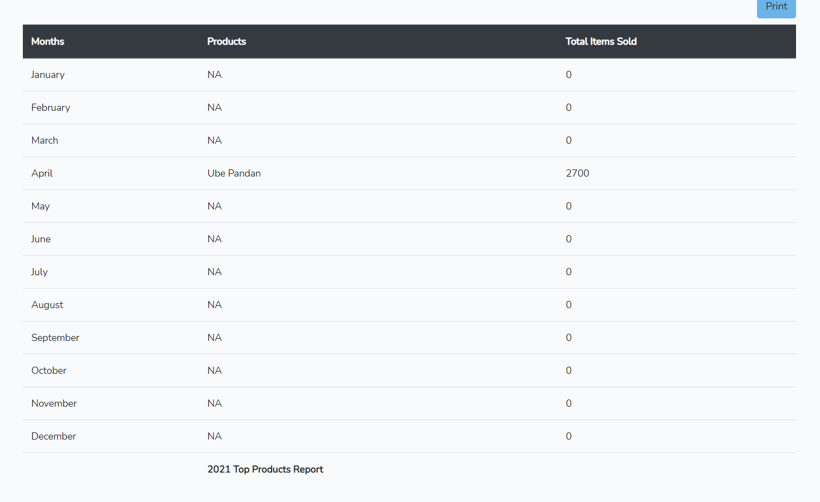

1. Bar graph daw ni diri ana si sir franco. Nang ani na format.

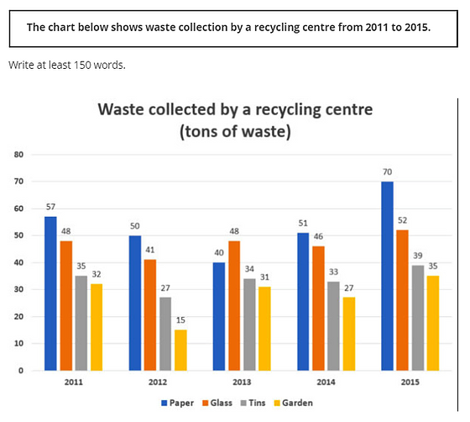

By month ang x-axis, then ang data dira kay ang products tulo kabuok. Ang y-axis kay number of items sold.

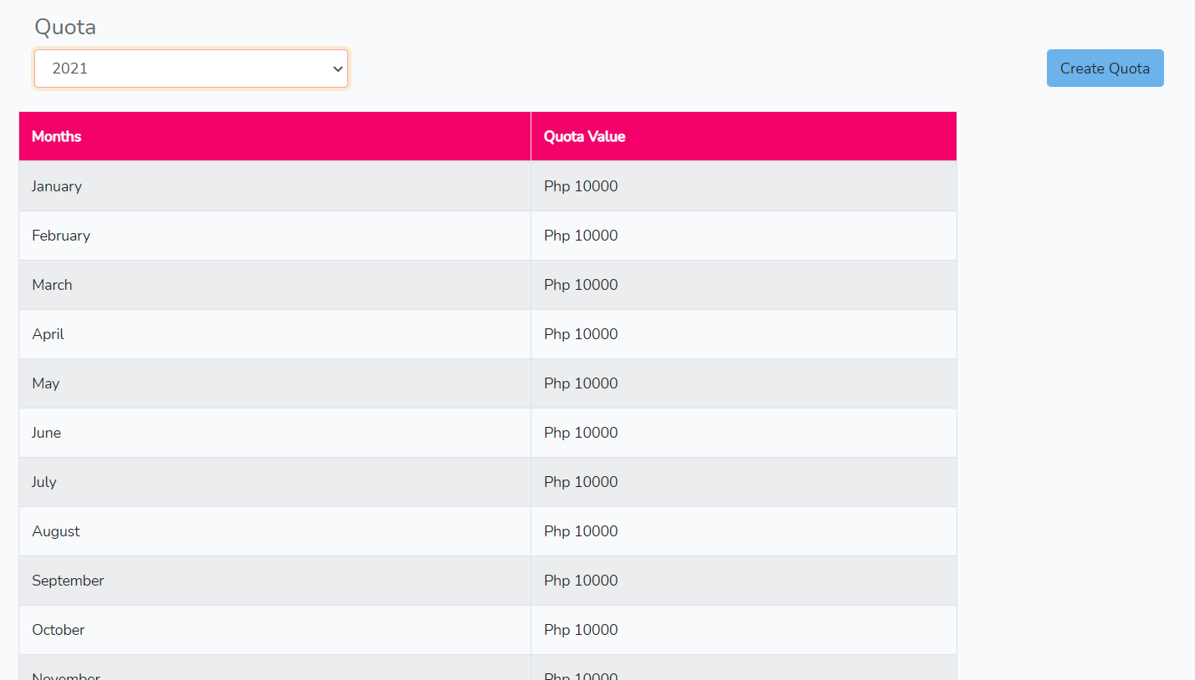

1. Naay bug diri. Ig create sa quota kay way ma create. IF idelete nako ma 10000 iyaha default. If nabutangan nanag quota kana na year. Ig create new quota dili nana apil sa dropdown ig select sa year.

STAFF PANEL

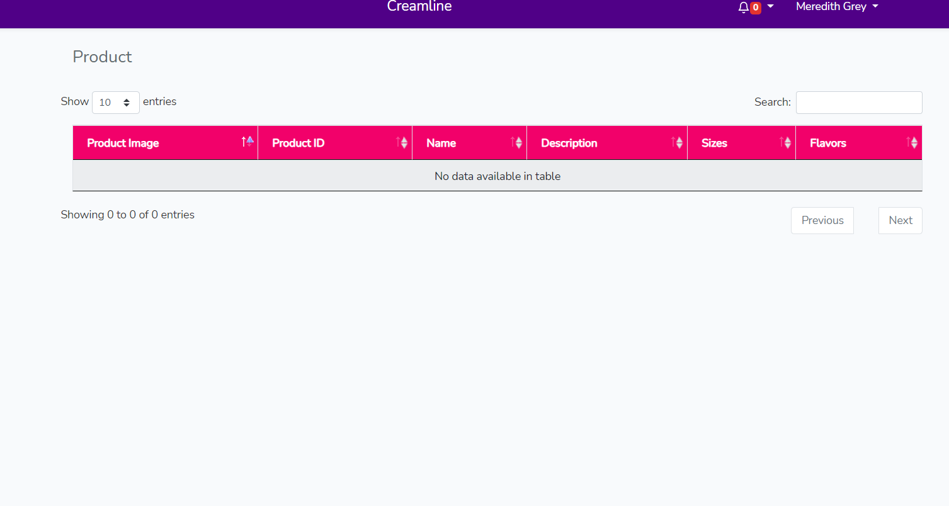

1. Products page ilisan ug shop now. Same format sa shop now sa admin ug client. MAka add to cart siya etc.
2. Pa add pd kog cart page same ug format sa CART page sa ADMIN PANEL. Ig checkout walay radio button kung replacement ba o dili. Dili makabuhat si staff ani. Adto nani sa Damage Reports mabuhat.

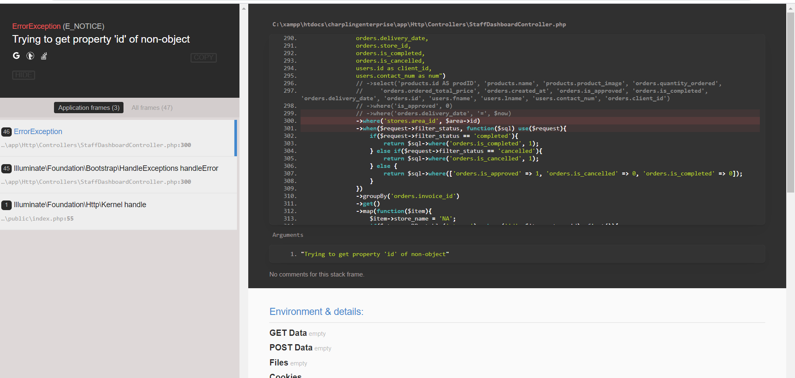

1. Transactions kay guba. Ang sulod ari kay same sa order’s report details na clickable ang “View details” niya makita tung printable type na format ig click sa”VIEW DETAILS” under sa “DETAILS” column sa ADMIN PANEL pero ang category diri kay, ALL, TODAY’s DELIVERY(karon na delivery) , IMPENDING(delivery in the future), COMPLETED(mga successfully delivered orders), CANCELLED(mga na cancel na order), REPLACEMENT(mga replacement orders nga gi file niya), ug DAMAGES(mga gi file niya na damages). Naa sad search button wherein same sa ADMIN PANEL na maka search sa “INVOICE NUMBER” and “CLIENT”, and date for filter. Same same jud siya sa ORDER’S REPORT, lahi alng ug CATEGORIZATION SA DROP DOWNS SA SORT.

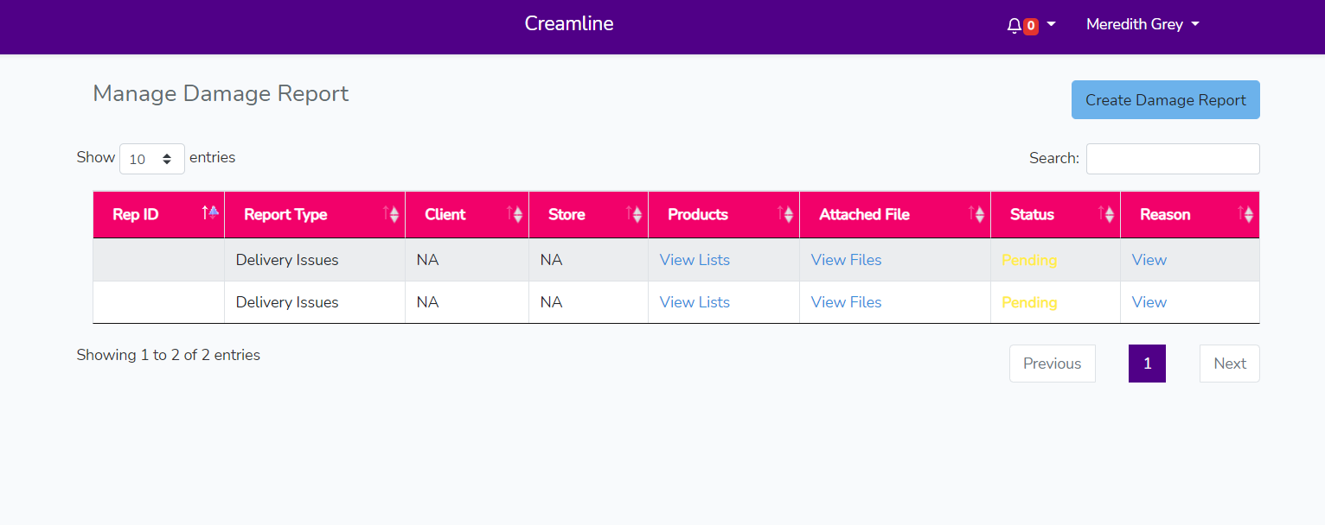

1. Kani diri naa gehapn table diri, ang makita diri mga naka pending ang status, pero once ma approved or declined na sa admin, ma adto nanii siya sa TRANSACTIONS page niya. Adto makita ang detials if gi approved/confirm ba sa admin or gi decline.

CLIENT PANEL

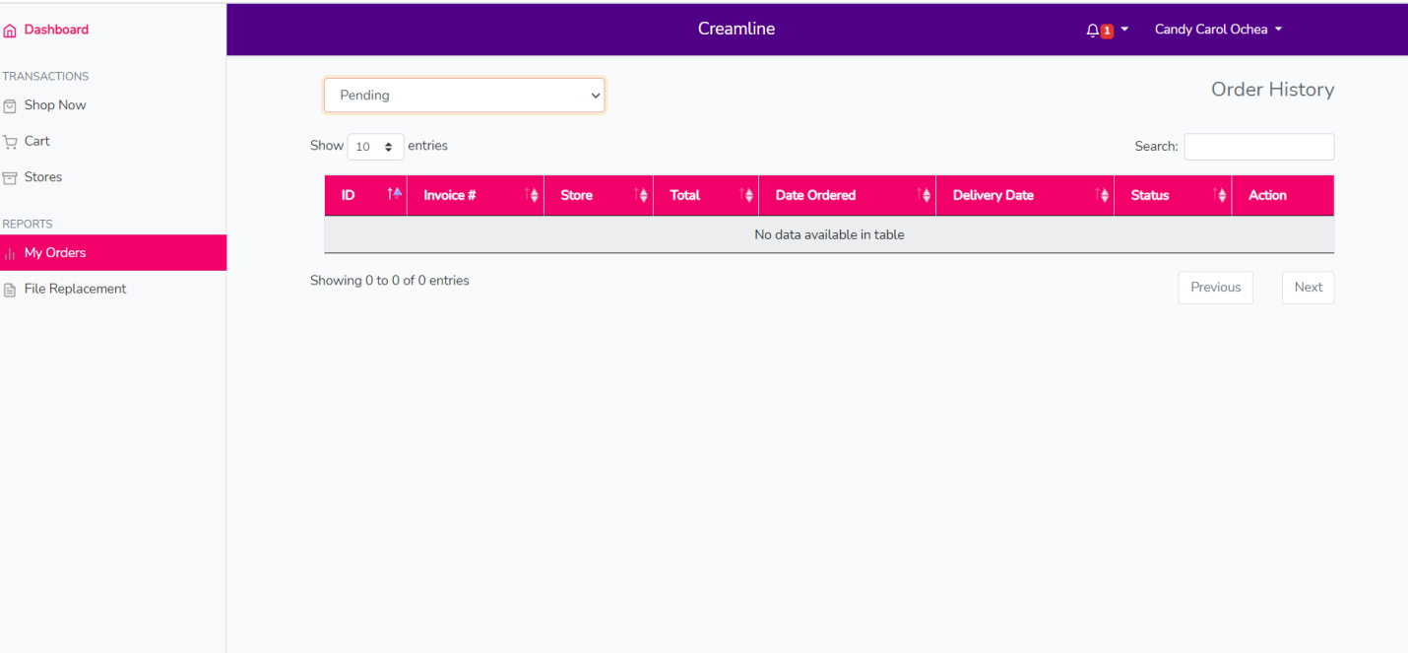

1. My orders kay naa diri ang PENDING(orders nga wala pa ma approved or declined sa admin), UNDELIVERED(gipa cancel sa client for reschedule or na cancel kay wa na deliver ana nga date), ug REPLACEMENT(replacements nga wala pa gi approve or declined sa admin) ra ang sorting button tas ma cancel nila if PENDING pa gehapon if wala pa ma approved. If i-cancel nila then ma delete jud siyas database. Mawala sad siya sa pending orders or sa replacement sa ADMIN PANEL. Pero kaning sa UNDELIVERED kay dili maka cancel ang client ang ADMIN ra maka cancel ani.

Kuwang ug TRANSACTIONS page diri sa CLIENT PANEL wherein makakita si client sa iyahang TRANSACTIONS same sa ADMIN ug STAFF PANEL na ari ma kita ang reports. Ang naa sa sorting button ani kay “ALL”, “COMPLETED”(all transactions nga na complete, dili replacement, just normal transactions),”CANCELED”(ang record diri kay if ang nag cancel kay mismo ang ADMIN na ddto sa UNDELIVERED TAB SA ADMIN PANEL), ug “REPLACEMENT”(All replacement niya na orders no matter if na approve or wala, makita ra sa details ang status if na approve ni or wala).

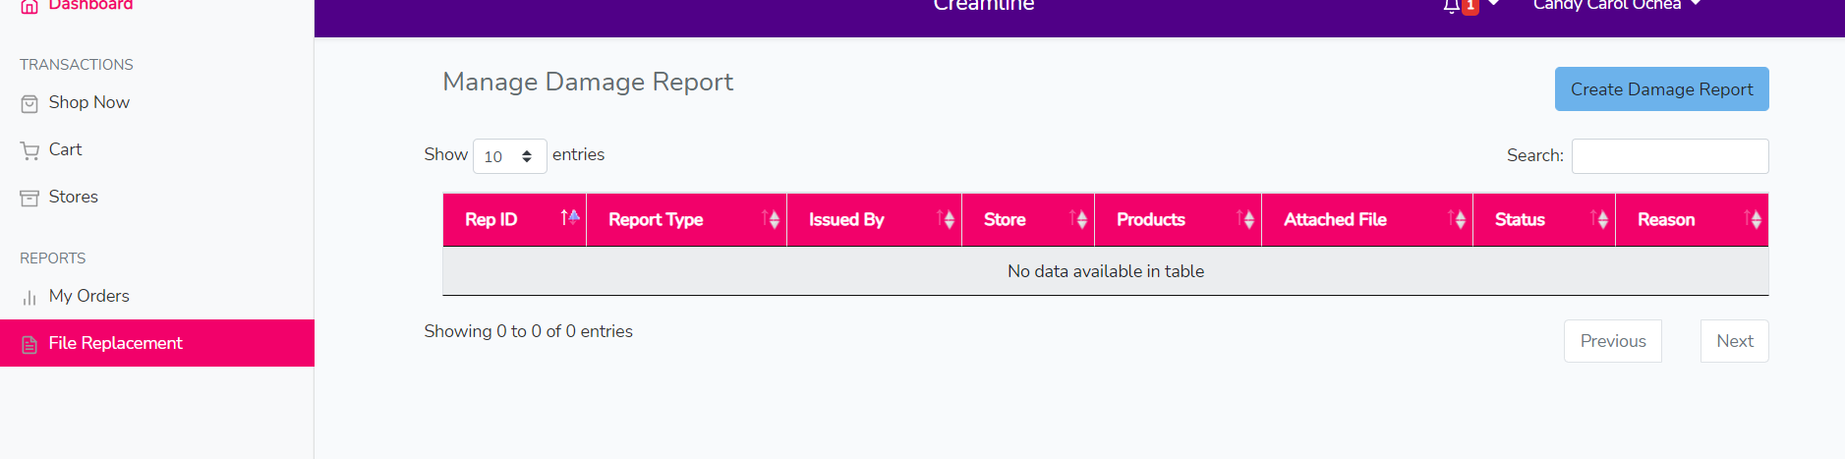

1. Diri kay wlaa naniy table diri kay ang pending na replacements tua man sa my orders padung nag stambay. Drit nani create ug file replacement then ayaw kalimot sa receiver’s information na dropdown.